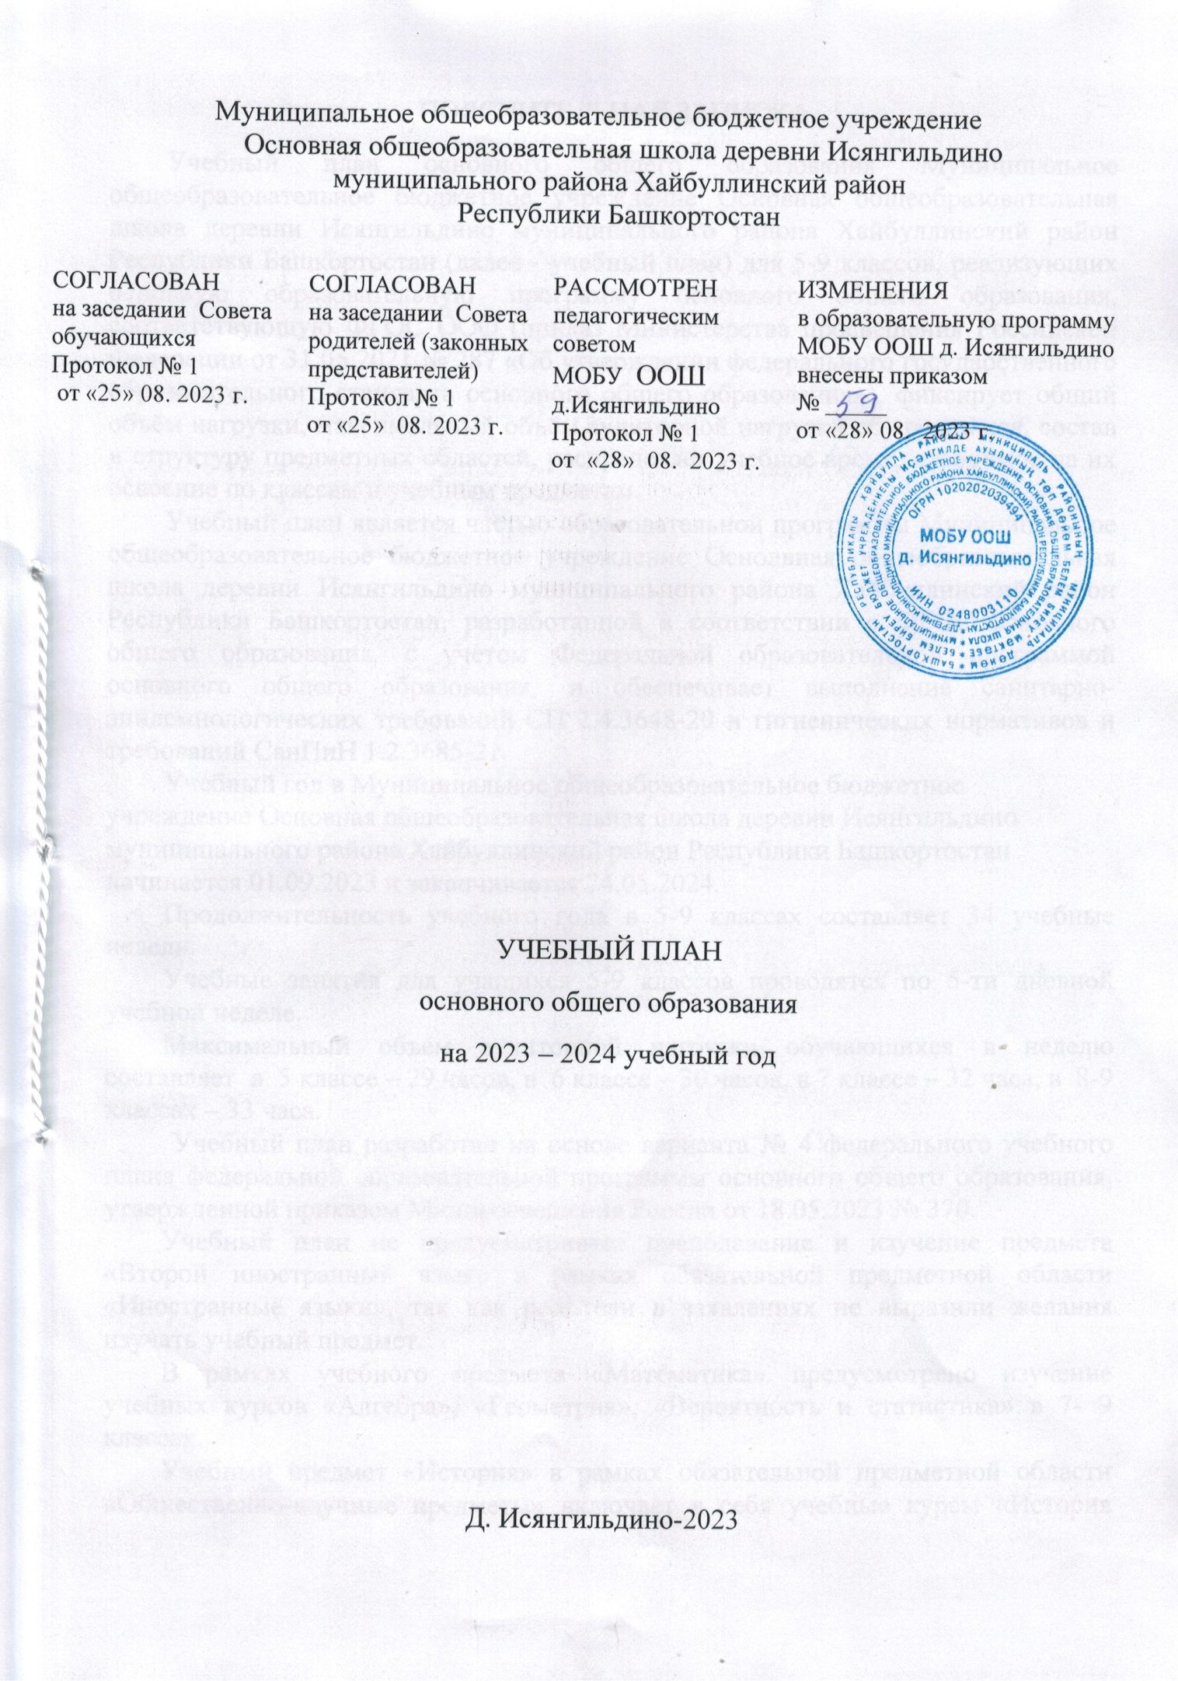
ПОЯСНИТЕЛЬНАЯ ЗАПИСКА
Учебный план основного общего образования Муниципальное общеобразовательное бюджетное учреждение Основная общеобразовательная школа деревни Исянгильдино муниципального района Хайбуллинский район Республики Башкортостан (далее - учебный план) для 5-9 классов, реализующих основную образовательную программу основного общего образования, соответствующую ФГОС ООО (приказ Министерства просвещения Российской Федерации от 31.05.2021 № 287 «Об утверждении федерального государственного образовательного стандарта основного общего образования»), фиксирует общий объём нагрузки, максимальный объём аудиторной нагрузки обучающихся, состав и структуру предметных областей, распределяет учебное время, отводимое на их освоение по классам и учебным предметам.
Учебный план является частью образовательной программы Муниципальное общеобразовательное бюджетное учреждение Оснолвная общеобразовательная школа деревни Исянгильдино муниципального района Хайбуллинский район Республики Башкортостан, разработанной в соответствии с ФГОС основного общего образования, с учетом Федеральной образовательной программой основного общего образования, и обеспечивает выполнение санитарно-эпидемиологических требований СП 2.4.3648-20 и гигиенических нормативов и требований СанПиН 1.2.3685-21.
Учебный год в Муниципальное общеобразовательное бюджетное учреждение Основная общеобразовательная школа деревни Исянгильдино муниципального района Хайбуллинский район Республики Башкортостан начинается 01.09.2023 и заканчивается 24.05.2024.
Продолжительность учебного года в 5-9 классах составляет 34 учебные недели.
Учебные занятия для учащихся 5-9 классов проводятся по 5-ти дневной учебной неделе.
Максимальный объем аудиторной нагрузки обучающихся в неделю составляет в 5 классе – 29 часов, в 6 классе – 30 часов, в 7 классе – 32 часа, в 8-9 классах – 33 часа.
Учебный план разработан на основе варианта № 4 федерального учебного плана федеральной образовательной программы основного общего образования, утвержденной приказом Минпросвещения России от 18.05.2023 № 370.
Учебный план не предусматривает преподавание и изучение предмета «Второй иностранный язык» в рамках обязательной предметной области «Иностранные языки», так как родители в заявлениях не выразили желания изучать учебный предмет.
В рамках учебного предмета «Математика» предусмотрено изучение учебных курсов «Алгебра», «Геометрия», «Вероятность и статистика» в 7- 9 классах.
Учебный предмет «История» в рамках обязательной предметной области «Общественно-научные предметы» включает в себя учебные курсы «История России» и «Всеобщая история», на которые суммарно отводится по 2 часа в неделю в 5–9-х классах.
Учебный план состоит из двух частей — обязательной части и части, формируемой участниками образовательных отношений. Обязательная часть учебного плана определяет состав учебных предметов обязательных предметных областей.
Часть учебного плана, формируемая участниками образовательных отношений, обеспечивает реализацию индивидуальных потребностей обучающихся. Время, отводимое на данную часть учебного плана внутри максимально допустимой недельной нагрузки обучающихся, может быть использовано: на проведение учебных занятий, обеспечивающих различные интересы обучающихся
В Муниципальное общеобразовательное бюджетное учреждение Основная общеобразовательная школа деревни Исянгильдино муниципального района Хайбуллинский район Республики Башкортостан языком обучения является башкирский язык. По заявлению родителей (законных представителей) несовершеннолетних обучающихся осуществляется изучение родного (башкирского) языка и родной (башкирской) литературы из числа языков народов РФ, государственных языков республик РФ. При изучении предметов нет осуществляется деление учащихся на подгруппы. Промежуточная аттестация – процедура, проводимая с целью оценки качества освоения обучающимися части содержания (четвертное оценивание) или всего объема учебной дисциплины за учебный год (годовое оценивание).
Промежуточная/годовая аттестация обучающихся за четверть осуществляется в соответствии с календарным учебным графиком.
Все предметы обязательной части учебного плана оцениваются по четвертям. Предметы из части, формируемой участниками образовательных отношений, являются безотметочными и оцениваются «зачет» или «незачет» по итогам четверти.
Промежуточная аттестация проходит на последней учебной неделе четверти. Формы и порядок проведения промежуточной аттестации определяются «Положением о формах, периодичности и порядке
текущего контроля успеваемости и промежуточной аттестации обучающихся Муниципальное общеобразовательное бюджетное учреждение Основная общеобразовательная школа деревни Исянгильдино муниципального района Хайбуллинский район Республики Башкортостан.
Освоение основной образовательной программ основного общего образования завершается итоговой аттестацией.
Нормативный срок освоения основной образовательной программы основного общего образования составляет 5 лет.

Учебный план основного общего образования
МОБУ СОШ д. Исянгильдино
на 2023-2024 учебный год
(5-дневная учебная неделя с обучением на родном языке)
Предметная область | Учебный предмет |  | Количество часов в неделю
Предметная область |  |  | 5 |  | 6 |  | 7 |  | 8 | 9
Обязательная часть
Русский язык и литература | Русский язык |  | 5 |  | 5 |  | 4 |  | 3 | 3
Русский язык и литература | Литература |  | 3 |  | 3 |  | 2 |  | 2 | 3
Родной язык и родная литература | Родной язык |  | 2 |  | 2 |  | 2 |  | 2 | 1.5
Родной язык и родная литература | Родная литература |  | 2 |  | 2 |  | 2 |  | 1 | 1
Иностранные языки | Иностранный язык |  | 3 |  | 3 |  | 3 |  | 3 | 3
Математика и информатика | Математика |  | 5 |  | 5 |  | 0 |  | 0 | 0
Математика и информатика | Алгебра |  | 0 |  | 0 |  | 3 |  | 3 | 3
Математика и информатика | Геометрия |  | 0 |  | 0 |  | 2 |  | 2 | 2
Математика и информатика | Вероятность и статистика |  | 0 |  | 0 |  | 1 |  | 1 | 1
Математика и информатика | Информатика |  | 0 |  | 0 |  | 1 |  | 1 | 1
Общественно-научные предметы | История |  | 2 |  | 2 |  | 2 |  | 2 | 2
Общественно-научные предметы | Обществознание |  | 0 |  | 1 |  | 1 |  | 1 | 1
Общественно-научные предметы | География |  | 1 |  | 1 |  | 2 |  | 2 | 2
Естественно-научные предметы | Физика |  | 0 |  | 0 |  | 2 |  | 2 | 3
Естественно-научные предметы | Химия |  | 0 |  | 0 |  | 0 |  | 2 | 2
Естественно-научные предметы | Биология |  | 1 |  | 1 |  | 1 |  | 2 | 2
Искусство | Изобразительное искусство |  | 0.5 |  | 0.5 |  | 0.5 |  | 0 | 0
Искусство | Музыка |  | 0.5 |  | 0.5 |  | 0.5 |  | 0.5 | 0
Технология | Технология |  | 1 |  | 1 |  | 1 |  | 0.5 | 0.5
Физическая культура и основы безопасности жизнедеятельности | Физическая культура |  | 2 |  | 2 |  | 2 |  | 1 | 1
Физическая культура и основы безопасности жизнедеятельности | Основы безопасности жизнедеятельности |  | 0 |  | 0 |  | 0 |  | 1 | 1
Основы духовно-нравственной культуры народов России | Основы духовно-нравственной культуры народов России |  | 1 |  | 1 |  | 0 |  | 0 | 0
Итого |  |  | 29 |  | 30 |  | 32 |  | 32 | 33
ИТОГО недельная нагрузка |  |  | 29 |  | 30 |  | 32 |  | 32 | 33
Количество учебных недель |  |  | 34 |  | 34 |  | 34 |  | 34 | 34
Всего часов в год |  |  | 986 |  | 1020 |  | 1088 |  | 1088 | 1122
Внеурочная деятельность
Классы |  |  | 5 |  | 6 |  | 5,6
Общее количество часов |  |  | 10 | 340 | 10 | 340 | 20 | 680
Курсы внеурочной деятельности по видам деятельности |  | Форма внеурочной деятельности
Спортивно- оздоровительная деятельность |  | Секция по физической культуре | 1 | 34 | 1 | 34 | 2 | 68
Художественно-эстетическая творческая деятельность |  | Занятия по музыке | 0,5 | 17 | 0,5 | 17 | 1 | 34
 |  | Творческое объединение по ИЗО | 0,5 | 17 | 0,5 | 17 | 1 | 34
Итого ВД |  |  | 2 | 68 | 2 | 68 | 4 | 136

* - В данном учебном плане распределено всего 136 часа из 1700 часов допустимой нагрузки внеурочной деятельности в 5,6- х классах. (Остальные часы распределены в учебном плане внеурочной деятельности). В эти 136 часа вошли занятия с преобладанием учебно-познавательной деятельности с целью усиления содержания учебных предметов «Физическая культура», «Музыка», «Изобразительное искусство» в 5,6 – х классах, так как в обязательной части учебного плана сокращены часы на перечисленные учебные предметы.

